
集中开发中心开发文档
评级模型开发

CDC集中开发中心
使用本文件
ARE AUTHORIZED BY AMARSOFT TECHNOLOGY CO., LTD. TO USE THIS DOCUMENT
保密声明
本文件及其附件中的所有的信息均应受到保密，受到法律的保护。本文件的信息仅限于指定使用者阅读。如果您并非指定的使用者，或者您只是本文件传递给指定使用者的转交人或机构，您不得使用、分发、复制本文件中的任何内容。如果本文件错误的转交给了您，请立即将其销毁。
AMARSOFT TECHNOLOGY CO., LTD. Proprietary
The information contained in this document and its attachments (if any) is confidential and subject to legal privilege. The information is intended only for use of the individuals(s) to whom it is addressed. If you are not an intended recipient, or the agent or employee responsible to deliver it to an intended recipient, you are hereby notified that any use, distribution or copying of this communication is strictly prohibited. If you have received this document in error, please destroy it. Thank you.

特别申明
未经本公司书面同意，不得复制、翻译或摘录本文档。本公司明确依法保留有关版权的一切权利，保留更改权和解释权。
文档信息
文档名称： | 评级模型的设置
初稿作者： | 高洋 ygao4@amarsoft.com
初稿日期： | 2015-5-22
内容概述： | 评级模型的设置步骤
修订历史
版本 | 修订日期 | 修订人 | 复核日期 | 复核人 | 修改内容简述
1.0.0 | 2015.5.22 | 高洋 |  |  | 评级模型的设置
1.0.1 | 2015.6.4 | 马利军 |  |  | 对文档内容进行完善
发布历史
发布日期 | 提交人 | 质检人 | 发布说明
2015.6.5 | 马利军 |  | 初始版本发布

目 录
目 录 4
1 术语和定义 5
2 开发步骤 5
2.1 概述说明 5
2.2 新增评级目录 5
2.3 新增评级模型 6

术语和定义
客户评级目录：指对评级模型的定义，主要记录评级模型的概要信息。
客户评级模型：指评级模型的具体实现。

开发步骤

概述说明
文档是以7.4.3为基础进行编写，文中涉及到的分隔符等符号均为英文符号。

新增评级目录
- 通过ADE工具实现方法的配置。
- 在ADE工具的“业务模型设置”→“评级模型设置”中，进入如下界面：
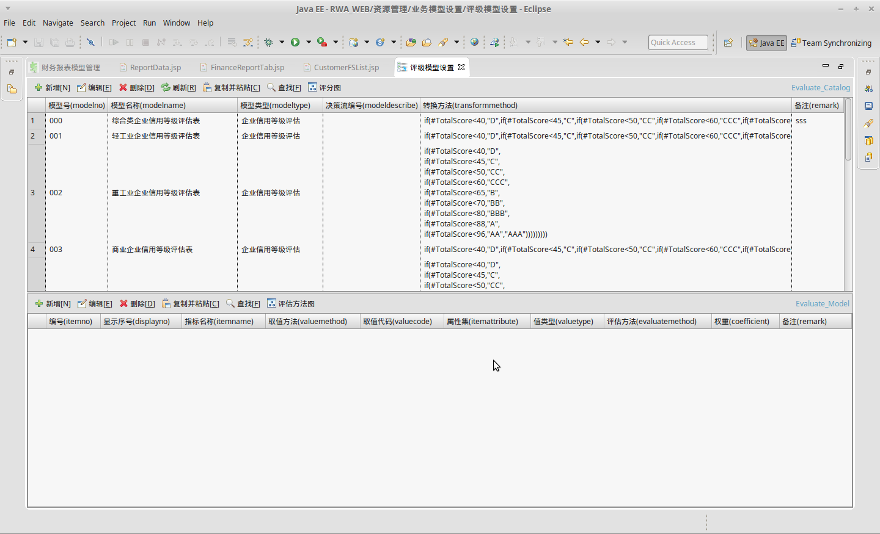
- 界面分为上下两部分,上半部分是设置评级标准，下半部分是设置评分模型的各项指标。点击界面上半部分左上角的按钮“新增”，进入评级模型目录设置界面，如下图：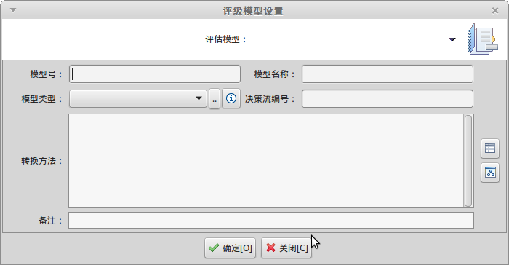
- 评级模型目录设置：
- 模型号(MODELNO)：设置该评级模型的编号，用数字、字母组成。
- 模型名称(MODELNAME)：设置该评级模型的名称。
- 模型类型(MODELTYPE)：设置该评级模型的类型，可以在下拉框中选择，也可点击“...”对已有的模型类型进行增、删、改操作。选项对应对应代码配置表(CODE_LIBRARY)中的EvaluateModelType。
- 决策流水号(MODELDESCRIBE)：
- 转换方法(TRANSFORMMETHOD)：设置评级规则，根据模型计算的出的汇总结果给出相应的结果。用AmarScript脚本表达式实现，例如：
if(#TotalScore<80,"BBB",if(#TotalScore<88,"A",if(#TotalScore<96,"AA","AAA")))
- 备注(REMARK)：可以针对该评级模型进行一个描述。

新增评级模型
- 选择上半部分的一条记录，点击下半部分左上角的按钮“新增”，进入评级模型定义界面，如下图：
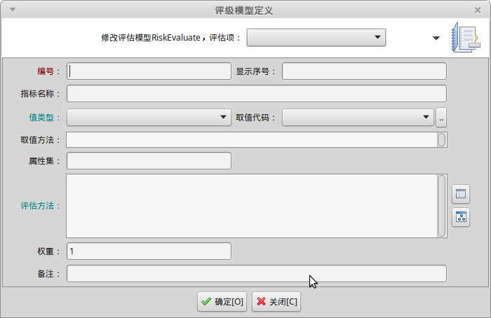
- 评级模型定义：
- 编号(ITEMNO)：设置评级要素的编号，用数字表示，数字见用‘.’来体现层次。例如1、1.1、1.1.1。
- 显示序号(DISPLAYNO)：决定模型数据的展示顺序，可以同编号一致。
- 指标名称(ITEMNAME)：设置评级要素的名称，用中文定义。
- 值类型(VALUETYPE)：Number：数字，String：字符串。
- 取值代码(VALUECODE)：配置代码配置表(CODE_LIBRARY)中的代码编号，实现前台操作界面的手动选择。例如：配置YesNo，选项为：是、否。
- 取值方法(VALUEMETHOD)：通过方法设置获取值，用AmarScript实现。例如：!信用等级评估.学历加权得分(#SerialNo)。
注：取值代码(VALUECODE)与取值方法(VALUEMETHOD)是互斥的，即这俩个只能有一个是配置的，不能同时配置。
- 属性集(ITEMATTRIBUTE)：在模型中暂无明确定义用途，待有变更后更新。
- 评估方法(EVALUATEMETHOD)：评估的计算方法（公式）。根据用户选择、录入的数据或者获取系统中已有数据，利用设置的计算方法计算本项得分。通过AmarScrpit实现。
例如：
if(#ItemValue=1,3.5,if(#ItemValue=2,2.5,if(#ItemValue=3,2,if(#ItemValue=4,1.5,if(#ItemValue=5,1,0)))))
- 权重(COEFFICIENT)：该指标在整体评估中的权重。用0~1的整数或小数表示。
- 备注(REMARK)：填写一些备注说明信息。

